**北京市2022年普通高中学业水平等级性考试物理试题**

**本试卷共8页，100分。考试时长90分钟。考生务必将答案答在答题卡上，在试卷上作答无效。考试结束后，将本试卷和答题卡一并交回。**

**第一部分**

**本部分共14题，每题3分，共42分。在每题列出的四个选项中，选出最符合题目要求的一项。**

1. 氢原子从某激发态跃迁到基态，则该氢原子（ ）

A. 放出光子，能量增加 B. 放出光子，能量减少

C. 吸收光子，能量增加 D. 吸收光子，能量减少

【答案】B

【解析】

【详解】氢原子从某激发态跃迁到基态，则该氢原子放出光子，且放出光子的能量等于两能级之差，能量减少。

故选B。

2. 下列现象能说明光是横波的是（ ）

A. 光的衍射现象 B. 光的折射现象

C. 光的偏振现象 D. 光的干涉现象

【答案】C

【解析】

【详解】光的偏振现象能说明光是横波。

故选C。

3. 如图所示，一定质量的理想气体从状态*a*开始，沿图示路径先后到达状态*b*和*c*。下列说法正确的是（ ）

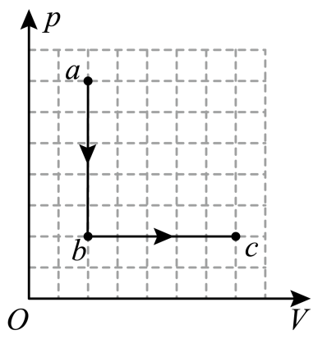

A. 从*a*到*b*，气体温度保持不变 B. 从*a*到*b*，气体对外界做功

C. 从*b*到*c*，气体内能减小 D. 从*b*到*c*，气体从外界吸热

【答案】D

【解析】

【详解】AB．一定质量的理想气体从状态*a*开始，沿题图路径到达状态*b*过程中气体发生等容变化，压强减小，根据查理定律，可知气体温度降低，再根据热力学第一定律Δ*U = Q*＋*W*，由于气体不做功，内能减小，则气体放热，AB错误；

CD．一定质量的理想气体从状态*b*沿题图路径到达状态*c*过程中气体发生等压变化，体积增大，根据，可知气体温度升高，内能增大，再根据热力学第一定律Δ*U = Q*＋*W*，可知*b*到*c*过程吸热，且吸收的热量大于功值，C错误、D正确。

故选D。

4. 某理想变压器的原线圈接在的正弦交流电源上，副线圈输出电压为，输出电流为。该变压器（　　）

A. 原、副线圈的匝数之比为100∶1 B. 输入电流为

C. 输入电流的最大值为 D. 原、副线圈交流电的频率之比为1∶100

【答案】B

【解析】

【详解】A．原、副线圈的匝数之比为



故A错误；

B．根据



可得输入电流为



故B正确；

C．输入电流的最大值为



故C错误；

D．变压器不会改变交流电的频率，故原、副线圈交流电的频率之比为1∶1，故D错误。

故选B。

5. 如图所示，质量为*m*的物块在倾角为的斜面上加速下滑，物块与斜面间的动摩擦因数为。下列说法正确的是（　　）

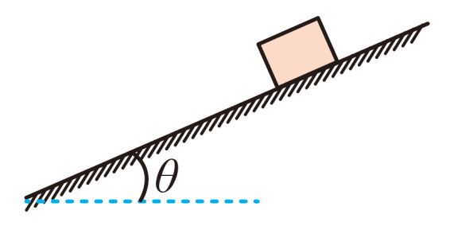

A. 斜面对物块的支持力大小为 B. 斜面对物块的摩擦力大小为

C. 斜面对物块作用力的合力大小为 D. 物块所受的合力大小为

【答案】B

【解析】

【详解】A．对物块受力分析可知，沿垂直斜面方向根据平衡条件，可得支持力为



故A错误；

B．斜面对物块的摩擦力大小为



故B正确；

CD．因物块沿斜面加速下滑，根据牛顿第二定律得



可知



则斜面对物块的作用力为



故CD错误。

故选B。

6. 在如图所示的坐标系中，一条弹性绳沿*x*轴放置，图中小黑点代表绳上的质点，相邻质点的间距为*a。*时，处的质点开始沿*y*轴做周期为*T*、振幅为*A*的简谐运动。时的波形如图所示。下列说法正确的是（　　）

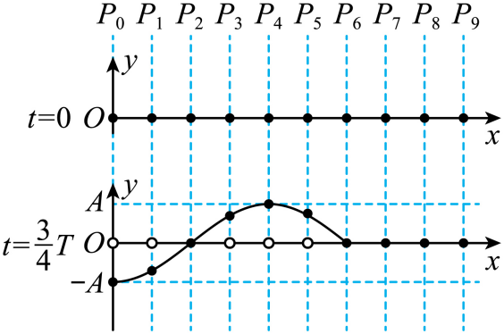

A. 时，质点沿*y*轴负方向运动 B. 时，质点速度最大

C. 时，质点和相位相同 D. 该列绳波的波速为

【答案】D

【解析】

【详解】A．由时的波形图可知，波刚好传到质点，根据“上下坡法”，可知此时质点沿*y*轴正方向运动，故波源起振的方向也沿*y*轴正方向，故时，质点沿*y*轴正方向运动，故A错误；

B．由图可知，在时质点处于正的最大位移处，故速度为零，故B错误；

C．由图可知，在时，质点沿*y*轴负方向运动，质点沿*y*轴正方向运动，故两个质点的相位不相同，故C错误；

D．由图可知



解得



故该列绳波的波速为



故D正确。

故选D。

7. 正电子是电子的反粒子，与电子质量相同、带等量正电荷。在云室中有垂直于纸面的匀强磁场，从*P*点发出两个电子和一个正电子，三个粒子运动轨迹如图中1、2、3所示。下列说法正确的是（　　）

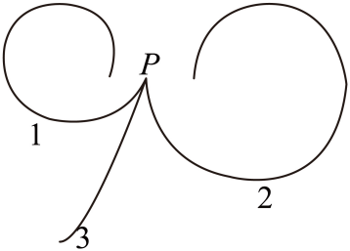

A. 磁场方向垂直于纸面向里 B. 轨迹1对应的粒子运动速度越来越大

C. 轨迹2对应的粒子初速度比轨迹3的大 D. 轨迹3对应的粒子是正电子

【答案】A

【解析】

【详解】AD．根据题图可知，1和3粒子绕转动方向一致，则1和3粒子为电子，2为正电子，电子带负电且顺时针转动，根据左手定则可知磁场方向垂直纸面向里，A正确，D错误；

B．电子在云室中运行，洛伦兹力不做功，而粒子受到云室内填充物质的阻力作用，粒子速度越来越小，B错误；

C．带电粒子若仅在洛伦兹力的作用下做匀速圆周运动，根据牛顿第二定律可知



解得粒子运动的半径为



根据题图可知轨迹3对应的粒子运动的半径更大，速度更大，粒子运动过程中受到云室内物质的阻力的情况下，此结论也成立，C错误。

故选A。

8. 我国航天员在“天宫课堂”中演示了多种有趣的实验，提高了青少年科学探索的兴趣。某同学设计了如下实验：细绳一端固定，另一端系一小球，给小球一初速度使其在竖直平面内做圆周运动。无论在“天宫”还是在地面做此实验（　　）

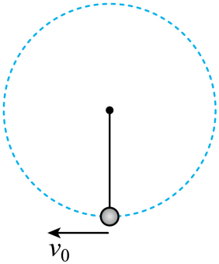

A. 小球的速度大小均发生变化 B. 小球的向心加速度大小均发生变化

C. 细绳的拉力对小球均不做功 D. 细绳的拉力大小均发生变化

【答案】C

【解析】

【详解】AC．在地面上做此实验，忽略空气阻力，小球受到重力和绳子拉力的作用，拉力始终和小球的速度垂直，不做功，重力会改变小球速度的大小；在“天宫”上，小球处于完全失重的状态，小球仅在绳子拉力作用下做匀速圆周运动，绳子拉力仍然不做功，A错误，C正确；

BD．在地面上小球运动的速度大小改变，根据和（重力不变）可知小球的向心加速度和拉力的大小发生改变，在“天宫”上小球的向心加速度和拉力的大小不发生改变，BD错误。

故选C。

9. 利用如图所示电路观察电容器的充、放电现象，其中*E*为电源，*R*为定值电阻，*C*为电容器，A为电流表，V为电压表。下列说法正确的是（　　）

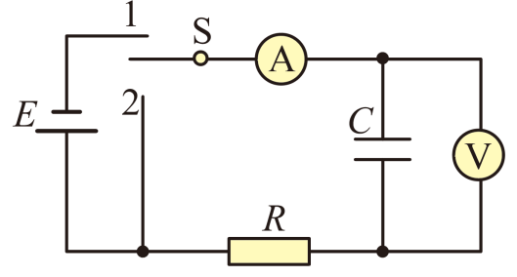

A. 充电过程中，电流表的示数逐渐增大后趋于稳定

B. 充电过程中，电压表的示数迅速增大后趋于稳定

C. 放电过程中，电流表的示数均匀减小至零

D. 放电过程中，电压表的示数均匀减小至零

【答案】B

【解析】

【详解】A．充电过程中，随着电容器两极板电荷量的积累，电路中的电流逐渐减小，电容器充电结束后，电流表示数为零，A错误；

B．充电过程中，随着电容器两极板电荷量的积累，电压表测量电容器两端的电压，电容器两端的电压迅速增大，电容器充电结束后，最后趋于稳定，B正确；

CD．电容器放电的图像如图所示

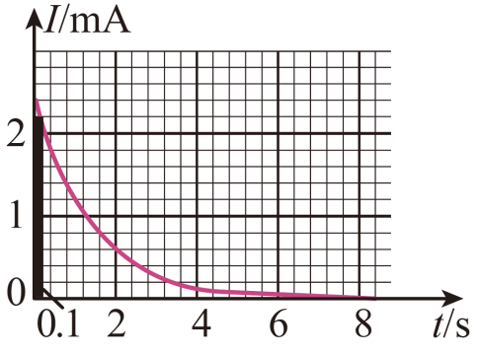

可知电流表和电压表的示数不是均匀减小至0的，CD错误。

故选B。

10. 质量为和的两个物体在光滑水平面上正碰，其位置坐标*x*随时间*t*变化的图像如图所示。下列说法正确的是（　　）

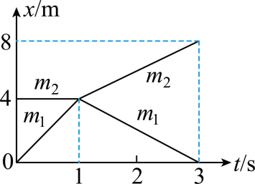

A. 碰撞前的速率大于的速率 B. 碰撞后的速率大于的速率

C. 碰撞后的动量大于的动量 D. 碰撞后的动能小于的动能

【答案】C

【解析】

【详解】A．图像的斜率表示物体的速度，根据图像可知碰前的速度大小为



碰前速度为0，A错误；

B．两物体正碰后，碰后的速度大小为



碰后的速度大小为



碰后两物体的速率相等，B错误；

C．两小球碰撞过程中满足动量守恒定律，即



解得两物体质量的关系为



根据动量的表达式可知碰后的动量大于的动量，C正确；

D．根据动能的表达式可知碰后的动能大于的动能，D错误。

故选C。

11. 如图所示平面内，在通有图示方向电流*I*的长直导线右侧，固定一矩形金属线框，边与导线平行。调节电流*I*使得空间各点的磁感应强度随时间均匀增加，则（　　）

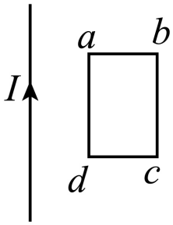

A. 线框中产生的感应电流方向为

B. 线框中产生的感应电流逐渐增大

C. 线框边所受的安培力大小恒定

D. 线框整体受到的安培力方向水平向右

【答案】D

【解析】

【详解】A．根据安培定则可知，通电直导线右侧的磁场方向垂直于纸面向里，磁感应强度随时间均匀增加，根据楞次定律可知线框中产生的感应电流方向为，A错误；

B．线框中产生的感应电流为



空间各点的磁感应强度随时间均匀增加，故线框中产生的感应电流不变，B错误；

C．线框边感应电流保持不变，磁感应强度随时间均匀增加，根据安培力表达式，故所受的安培力变大，C错误；

D．线框所处空间的磁场方向垂直纸面向里，线框中产生的感应电流方向为，根据左手定则可知，线框边所受的安培力水平向右，线框边所受的安培力水平向左。通电直导线的磁场分部特点可知边所处的磁场较大，根据安培力表达式可知，线框整体受到的安培力方向水平向右，D正确。

故选D。

12. “雪如意”是我国首座国际标准跳台滑雪场地。跳台滑雪运动中，裁判员主要根据运动员在空中的飞行距离和动作姿态评分。运动员在进行跳台滑雪时大致经过四个阶段：①助滑阶段，运动员两腿尽量深蹲，顺着助滑道的倾斜面下滑；②起跳阶段，当进入起跳区时，运动员两腿猛蹬滑道快速伸直，同时上体向前伸展；③飞行阶段，在空中运动员保持身体与雪板基本平行、两臂伸直贴放于身体两侧的姿态；④着陆阶段，运动员落地时两腿屈膝，两臂左右平伸。下列说法正确的是（　　）

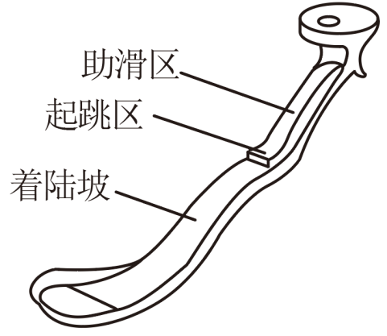

A. 助滑阶段，运动员深蹲是为了减小与滑道之间的摩擦力

B. 起跳阶段，运动员猛蹬滑道主要是为了增加向上的速度

C. 飞行阶段，运动员所采取的姿态是为了增加水平方向速度

D. 着陆阶段，运动员两腿屈膝是为了减少与地面作用时间

【答案】B

【解析】

【详解】A．助滑阶段，运动员深蹲是为了减小与空气之间的摩擦力，A错误；

B．起跳阶段，运动员猛蹬滑道主要是通过增大滑道对人的作用力，根据动量定理可知，在相同时间内，为了增加向上的速度，B正确；

C．飞行阶段，运动员所采取的姿态是为了减小水平方向的阻力，从而减小水平方向的加速度，C错误；

D．着陆阶段，运动员两腿屈膝下蹲可以延长落地时间，根据动量定理可知，可以减少身体受到的平均冲击力，D错误。

故选B。

13. 某同学利用压力传感器设计水库水位预警系统。如图所示，电路中的和，其中一个是定值电阻，另一个是压力传感器（可等效为可变电阻）。水位越高，对压力传感器的压力越大，压力传感器的电阻值越小。当*a*、*b*两端的电压大于时，控制开关自动开启低水位预警；当*a*、*b*两端的电压小于（、为定值）时，控制开关自动开启高水位预警。下列说法正确的是（　　）

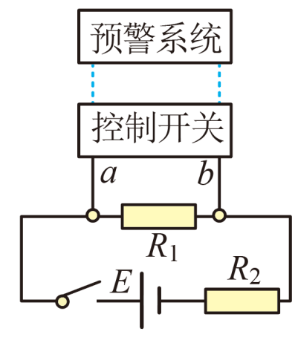

A. 

B. 为压力传感器

C. 若定值电阻的阻值越大，开启高水位预警时的水位越低

D. 若定值电阻的阻值越大，开启低水位预警时的水位越高

【答案】C

【解析】

【详解】AB．题意可知水位越高，对压力传感器的压力越大，压力传感器的电阻值越小。控制开关自动开启低水位预警，此时水位较低，压力传感器的电阻值较大，由于*a*、*b*两端此时的电压大于，根据串联电路电压分部特点可知，为压力传感器，故高水位时压力传感器的电阻值越小，压力传感器两端电压变小， ，AB错误；

CD．根据闭合电路欧姆定律可知，*a*、*b*两端的电压为



若定值电阻的阻值越大，当开启低水位预警时*a*、*b*两端的电压大于时，压力传感器阻值需要越大，则水位越低；当*a*、*b*两端的电压小于时开启高水位预警时，压压力传感器阻值需要越大，则水位越低。C正确，D错误。

故选C。

14. 2021年5月，中国科学院全超导托卡马克核聚变实验装置（）取得新突破，成功实现了可重复的1.2亿摄氏度101秒和1.6亿摄氏度20秒等离子体运行，创造托卡马克实验装置运行新的世界纪录，向核聚变能源应用迈出重要一步。等离子体状态不同于固体、液体和气体的状态，被认为是物质的第四态。当物质处于气态时，如果温度进一步升高，几乎全部分子或原子由于激烈的相互碰撞而离解为电子和正离子，此时物质称为等离子体。在自然界里，火焰、闪电、极光中都会形成等离子体，太阳和所有恒星都是等离子体。下列说法不正确的是（　　）

A. 核聚变释放的能量源于等离子体中离子的动能

B. 可以用磁场来约束等离子体

C. 尽管等离子体整体是电中性，但它是电的良导体

D. 提高托卡马克实验装置运行温度有利于克服等离子体中正离子间的库仑斥力

【答案】A

【解析】

【详解】A．核聚变释放的能量源于来自于原子核的质量亏损，A错误；

B．带电粒子运动时，在匀强磁场中会受到洛伦兹力的作用而不飞散，故可以用磁场来约束等离子体，B正确；

C．等离子体是各种粒子的混合体，整体是电中性的，但有大量的自由粒子，故它是电的良导体，C正确；

D．提高托卡马克实验装置运行温度，增大了等离子体的内能，使它们具有足够的动能来克服库仑斥力，有利于克服等离子体中正离子间的库仑斥力，D正确。

本题选择错误的，故选A。

**第二部分**

**本部分共6题，共58分。**

15. 物理实验一般都涉及实验目的、实验原理、实验仪器、实验方法、实验操作、数据分析等。

（1）用电压表（内阻约为）和电流表（内阻约为）测量一个电阻的阻值（约为）。要求尽量减小实验误差，应该选择的测量电路是图1中的______________（选填“甲”或“乙”）。

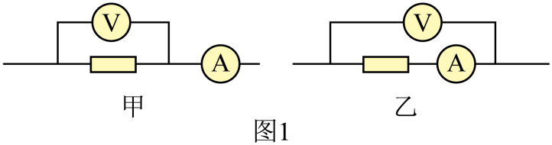

（2）一多用电表表盘上的电阻刻度线正中间标有“15”字样。用它测量约电阻的阻值，下列实验步骤正确的操作顺序为______________（填各实验步骤前的字母）。

A．将选择开关置于“”位置

B．将选择开关置于“”位置

C．将两表笔分别接触待测电阻两端，读出其阻值后随即断开

D．将两表笔直接接触，调节欧姆调零旋钮，使指针指向“0”

（3）图2是“测量电源的电动势和内电阻”实验的电路图。某同学在实验中，闭合开关后，发现无论怎么移动滑动变阻器的滑片，电压表有示数且不变，电流表始终没有示数。为查找故障，在其他连接不变的情况下，他将电压表连接*a*位置的导线端分别试触*b*、*c*、*d*三个位置，发现试触*b*、*c*时，电压表有示数；试触*d* 时，电压表没有示数。若电路中仅有一处故障，则______________（选填选项前的字母）。

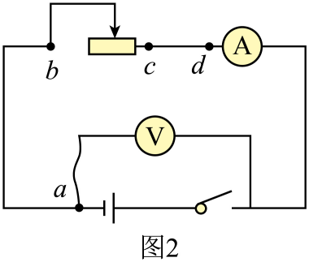

A．导线断路

B．滑动变阻器断路

C．导线断路

D．滑动变阻器短路

【答案】 ①. 甲 ②. ADCB ③. C

【解析】

【详解】（1）[1]因为待测电阻约为，而



故为了减小误差应该采用电流表的外接法，即选用甲图；

（2）[2]测量过程中应该先选择合适档位，根据题意选择“”档位，然后进行欧姆调零，再进行测量，测量完成后要将开关置于“”档，故顺序为ADCB。

（3）[3]闭合电键后，却发现无论怎么移动滑动变阻器的滑片，电流表示数始终为零，可能是电路中出现断路，电压表的示数不变化，说明电压表串联在电路中；当试触*b*、*c*时依然是这个情况说明*b*、*c*段是正常的，试触*d*时，电压表没有示数说明在cd之间某处发生了断路，故选C。

16. 某同学利用自由落体运动测量重力加速度，实验装置如图1所示，打点计时器接在频率为的交流电源上。使重锤自由下落，打点计时器在随重锤下落的纸带上打下一系列点迹。挑出点迹清晰的一条纸带，依次标出计数点1，2，…，8，相邻计数点之间还有1个计时点。分别测出相邻计数点之间的距离，并求出打点2，3，…，7时对应的重锤的速度。在坐标纸上建立坐标系，根据重锤下落的速度作出图线并求重力加速度。

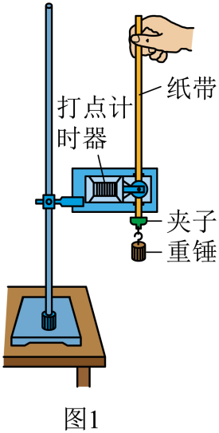

（1）图2为纸带的一部分，打点3时，重锤下落的速度______________（结果保留3位有效数字）。

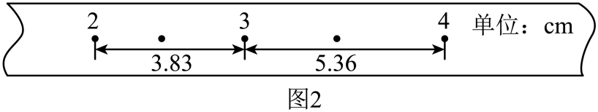

（2）除点3外，其余各点速度对应的坐标点已在图3坐标系中标出，请在图中标出速度对应的坐标点，并作出图线______________。

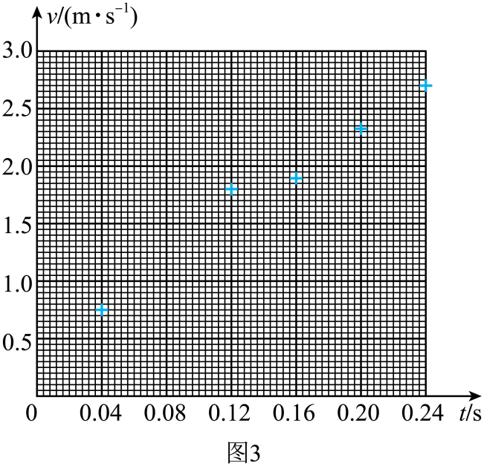

（3）根据图3，实验测得的重力加速度______________（结果保留3位有效数字）。

（4）某同学居家学习期间，注意到一水龙头距地面较高，而且发现通过调节水龙头阀门可实现水滴逐滴下落，并能控制相邻水滴开始下落的时间间隔，还能听到水滴落地时发出的清脆声音。于是他计划利用手机的秒表计时功能和刻度尺测量重力加速度。为准确测量，请写出需要测量的物理量及对应的测量方法。_________________________

【答案】 ①. 1.15 ②. 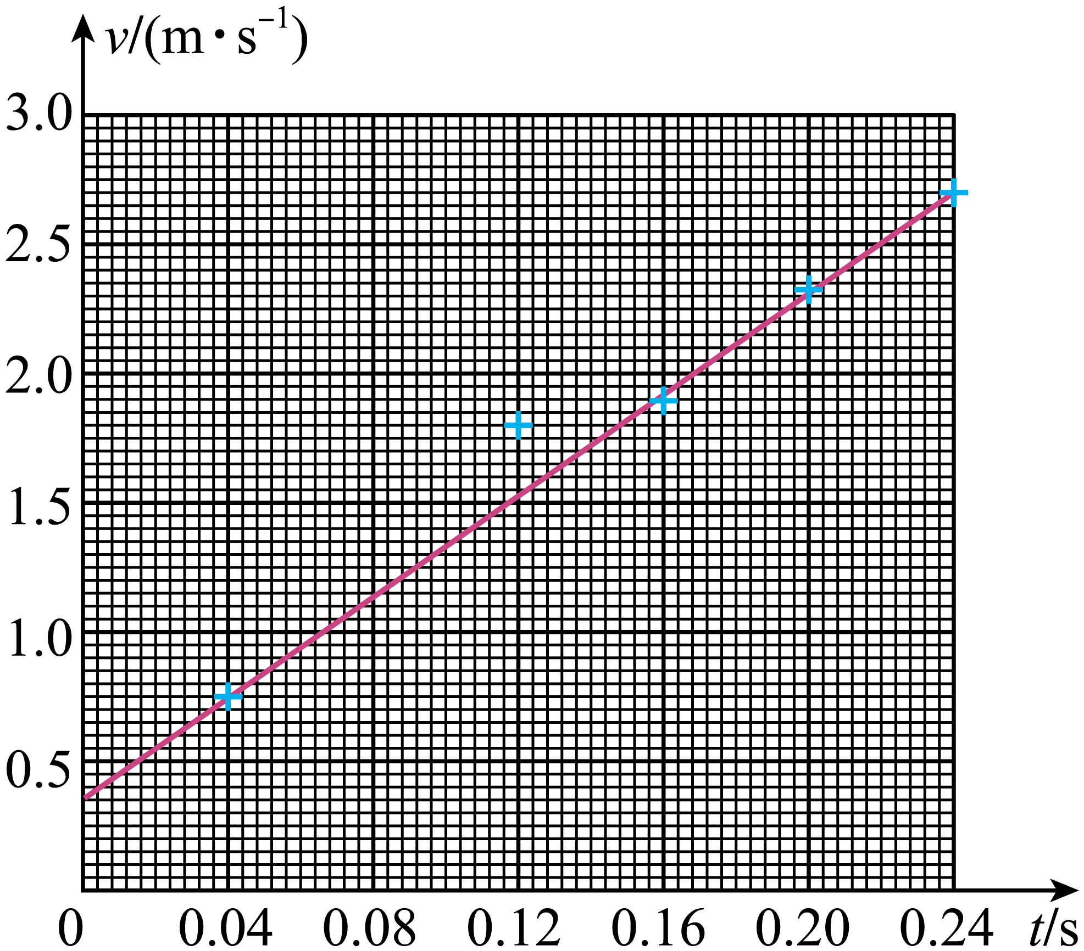 ③. 9.79 ④. 见解析

【解析】

【详解】（1）[1]打点计时器接在频率为的交流电源上，相邻计数点之间还有1个计时点，则相邻两计数点之间的时间为



纸带做自由落体运动，打点3时的瞬时速度等于点2到点4之间的平均速度，由纸带数据可知



（2）[2]做出图像如图所示



（3）[3]根据，可知



根据图像可知其斜率为重力加速度，则有



（4）[4]需要测量的物理量：水滴下落的高度*h*和下落的时间*t*。

测量*h*的方法：用刻度尺测量水龙头出水口到地面的高度，多次测量取平均值；

测量*t*的方法：调节水龙头阀门，使一滴水开始下落的同时，恰好听到前一滴水落地时发出的清脆声音。用手机测量*n*滴水下落的总时间，则



17. 体育课上，甲同学在距离地面高处将排球击出，球的初速度沿水平方向，大小为；乙同学在离地处将排球垫起，垫起前后球的速度大小相等，方向相反。已知排球质量，取重力加速度。不计空气阻力。求：

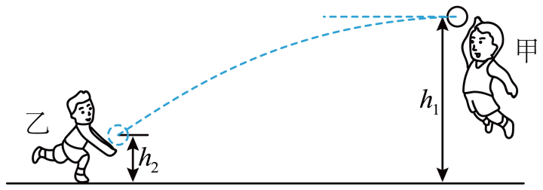

（1）排球被垫起前在水平方向飞行的距离*x*；

（2）排球被垫起前瞬间的速度大小*v*及方向；

（3）排球与乙同学作用过程中所受冲量的大小*I*。

【答案】（1）；（2），方向与水平方向夹角；（3）

【解析】

【详解】（1）设排球在空中飞行的时间为*t*，则



解得；则排球在空中飞行的水平距离



（2）乙同学垫起排球前瞬间排球在竖直方向速度的大小



得；根据



得；设速度方向与水平方向夹角为（如答图所示）

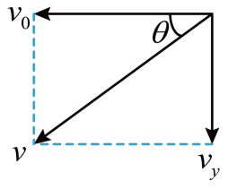

则有



（3）根据动量定理，排球与乙同学作用过程中所受冲量的大小



18. 如图所示，真空中平行金属板M、N之间距离为*d*，两板所加的电压为*U*。一质量为m、电荷量为*q*的带正电粒子从M板由静止释放。不计带电粒子的重力。

（1）求带电粒子所受的静电力的大小*F*；

（2）求带电粒子到达N板时的速度大小*v*；

（3）若在带电粒子运动距离时撤去所加电压，求该粒子从M板运动到N板经历的时间*t*。

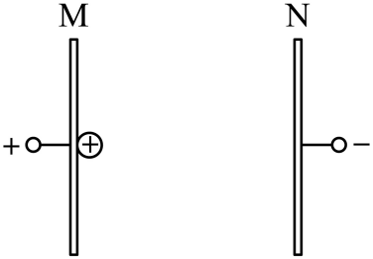

【答案】（1）；（2）；（3）

【解析】

【详解】（1）两极板间的场强



带电粒子所受的静电力



（2）带电粒子从静止开始运动到N板的过程，根据功能关系有



解得



（3）设带电粒子运动距离时的速度大小为*v*′，根据功能关系有



带电粒子在前距离做匀加速直线运动，后距离做匀速运动，设用时分别*t*1、*t*2，有

，

则该粒子从M板运动到N板经历的时间



19. 利用物理模型对问题进行分析，是重要的科学思维方法。

（1）某质量为*m*的行星绕太阳运动的轨迹为椭圆，在近日点速度为*v*1，在远日点速度为*v*2。求从近日点到远日点过程中太阳对行星所做的功*W*；

（2）设行星与恒星的距离为*r*，请根据开普勒第三定律（）及向心力相关知识，证明恒星对行星的作用力*F*与*r*的平方成反比；

（3）宇宙中某恒星质量是太阳质量的2倍，单位时间内向外辐射的能量是太阳的16倍。设想地球“流浪”后绕此恒星公转，且在新公转轨道上的温度与“流浪”前一样。地球绕太阳公转的周期为*T*1，绕此恒星公转的周期为*T*2，求。

【答案】（1）；（2）见解析；（3）

【解析】

【详解】（1）根据动能定理有



（2）设行星绕恒星做匀速圆周运动，行星的质量为*m*，运动半径为*r*，运动速度大小为*v*。恒星对行星的作用力*F*提供向心力，则



运动周期



根据开普勒第三定律，*k*为常量，得



即恒星对行星的作用力*F*与*r*的平方成反比。

（3）假定恒星的能量辐射各向均匀，地球绕恒星做半径为*r*的圆周运动，恒星单位时间内向外辐射的能量为*P*0。以恒星为球心，以*r*为半径的球面上，单位面积单位时间接受到的辐射能量



设地球绕太阳公转半径为*r*1在新轨道上公转半径为*r*2。地球在新公转轨道上的温度与“流浪”前一样，必须满足*P*不变，由于恒星单位时间内向外辐射的能量是太阳的16倍，得

*r*2 *=* 4*r*1

设恒星质量为*M*，地球在轨道上运行周期为*T*，万有引力提供向心力，有



解得



由于恒星质量是太阳质量的2倍，得



20. 指南针是利用地磁场指示方向的装置，它的广泛使用促进了人们对地磁场的认识。现代科技可以实现对地磁场的精确测量。

（1）如图1所示，两同学把一根长约10m的电线两端用其他导线连接一个电压表，迅速摇动这根电线。若电线中间位置的速度约10m/s，电压表的最大示数约2mV。粗略估算该处地磁场磁感应强度的大小*B*地；

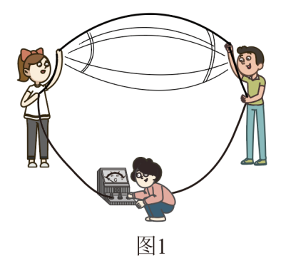

（2）如图2所示，一矩形金属薄片，其长为*a*，宽为*b*，厚为*c*。大小为*I*的恒定电流从电极*P*流入、从电极*Q*流出，当外加与薄片垂直的匀强磁场时，*M*、*N*两电极间产生的电压为*U*。已知薄片单位体积中导电的电子数为*n*，电子的电荷量为*e*。求磁感应强度的大小*B*；

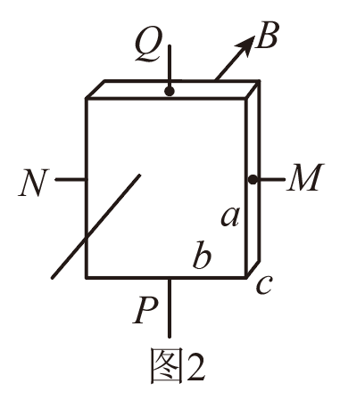

（3）假定（2）中的装置足够灵敏，可用来测量北京地区地磁场磁感应强度的大小和方向，请说明测量的思路。

【答案】（1）数量级为10－5T；（2）；（3）见解析

【解析】

【详解】（1）由*E* *=* *BLv*可估算得该处地磁场磁感应强度*B*地的大小的数量级为10－5T。

（2）设导电电子定向移动的速率为*v*，Δ*t*时间内通过横截面的电量为Δ*q*，

有



导电电子定向移动过程中，在方向受到的电场力与洛伦兹力平衡，有



得



（3）如答图3建立三维直角坐标系*Oxyz*

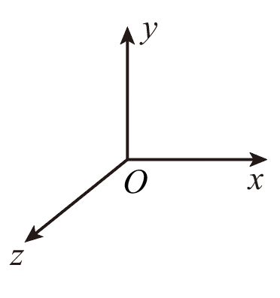

设地磁场磁感应强度在三个方向的分量为*Bx*、*By*、*Bz*。把金属薄片置于*xOy*平面内，*M*、*N*两极间产生电压*Uz*仅取决于*Bz*。由（2）得



由*Uz*正负（*M*、*N*两极电势的高低）和电流*I*的方向可以确定*Bz*的方向。

同理，把金属薄片置于*xOz*平面内，可得*By*的大小和方向；把金属薄片置于*yOz*平面内，可得*Bx*的大小和方向，则地磁场的磁感应强度的大小为



根据*Bx*、*By*、*Bz*的大小和方向可确定此处地磁场的磁感应强度的方向。